Как не допустить лесной пожар
23.04.2024
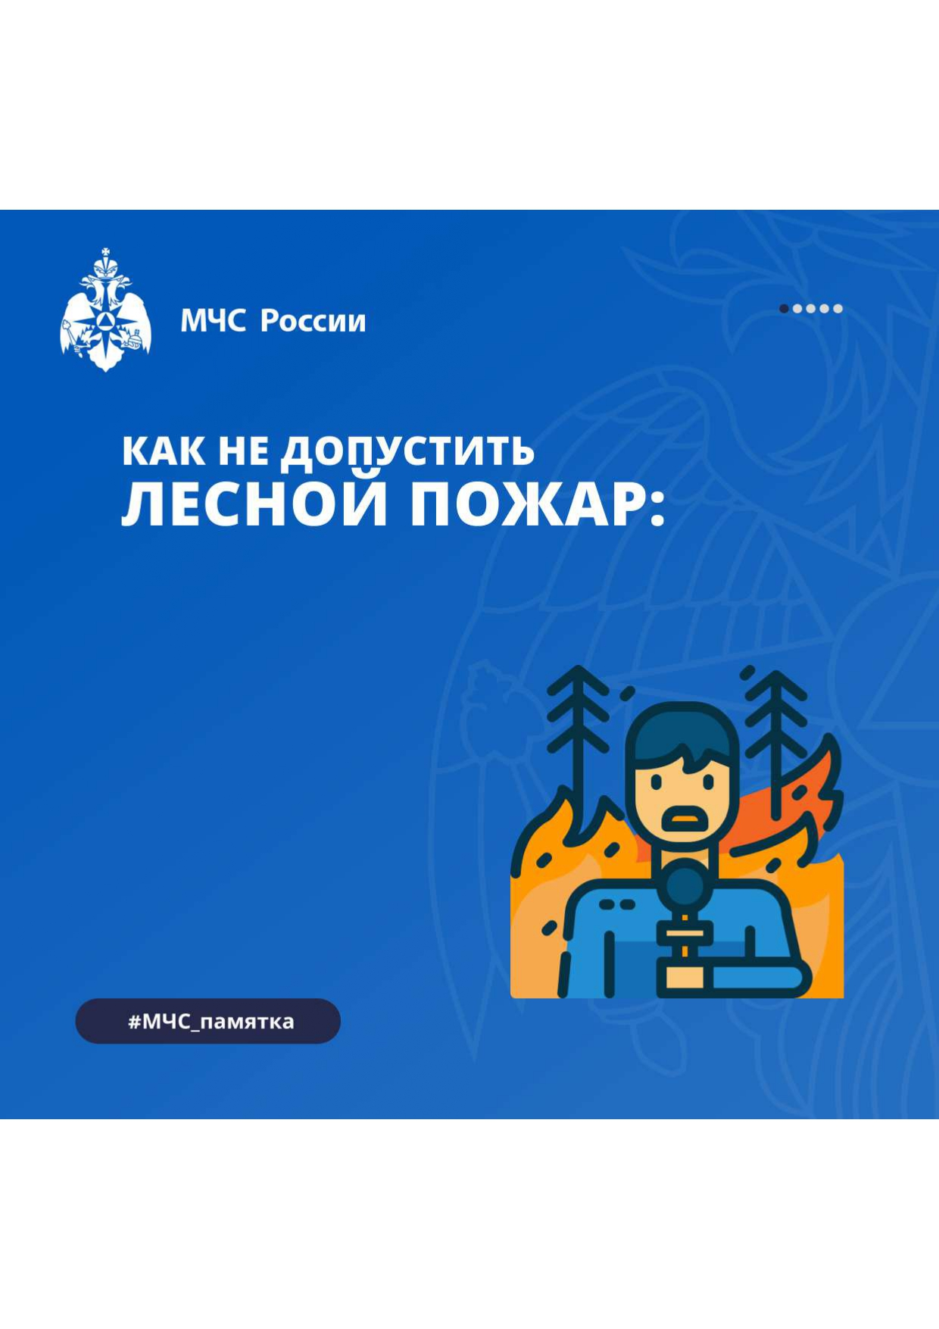
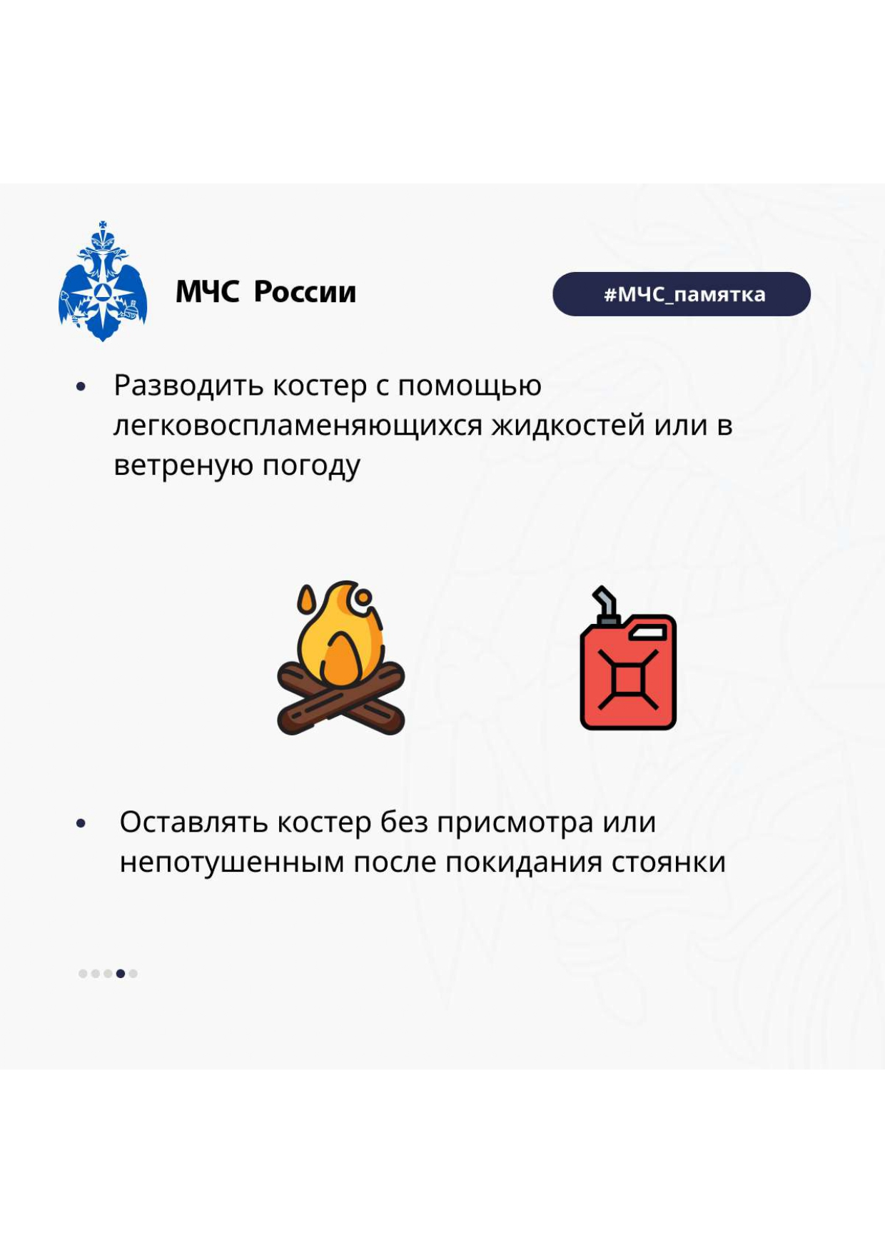
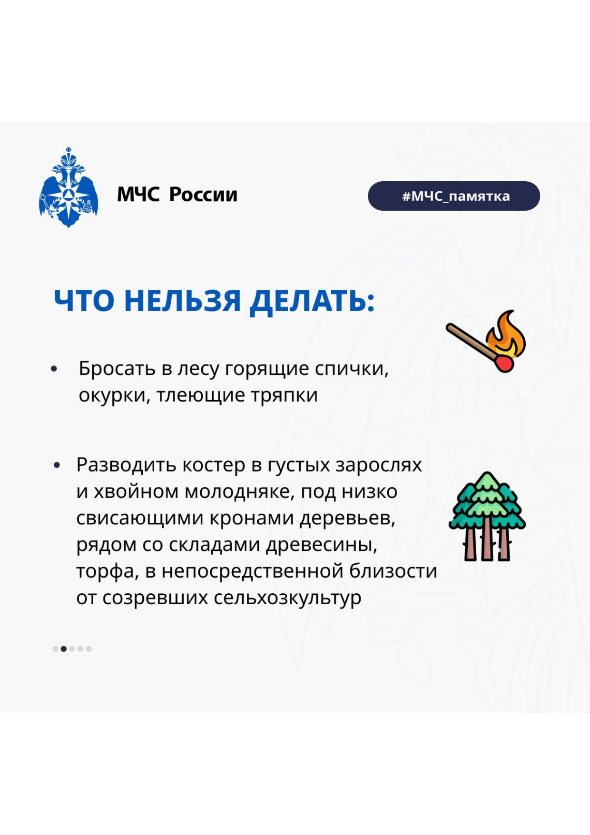
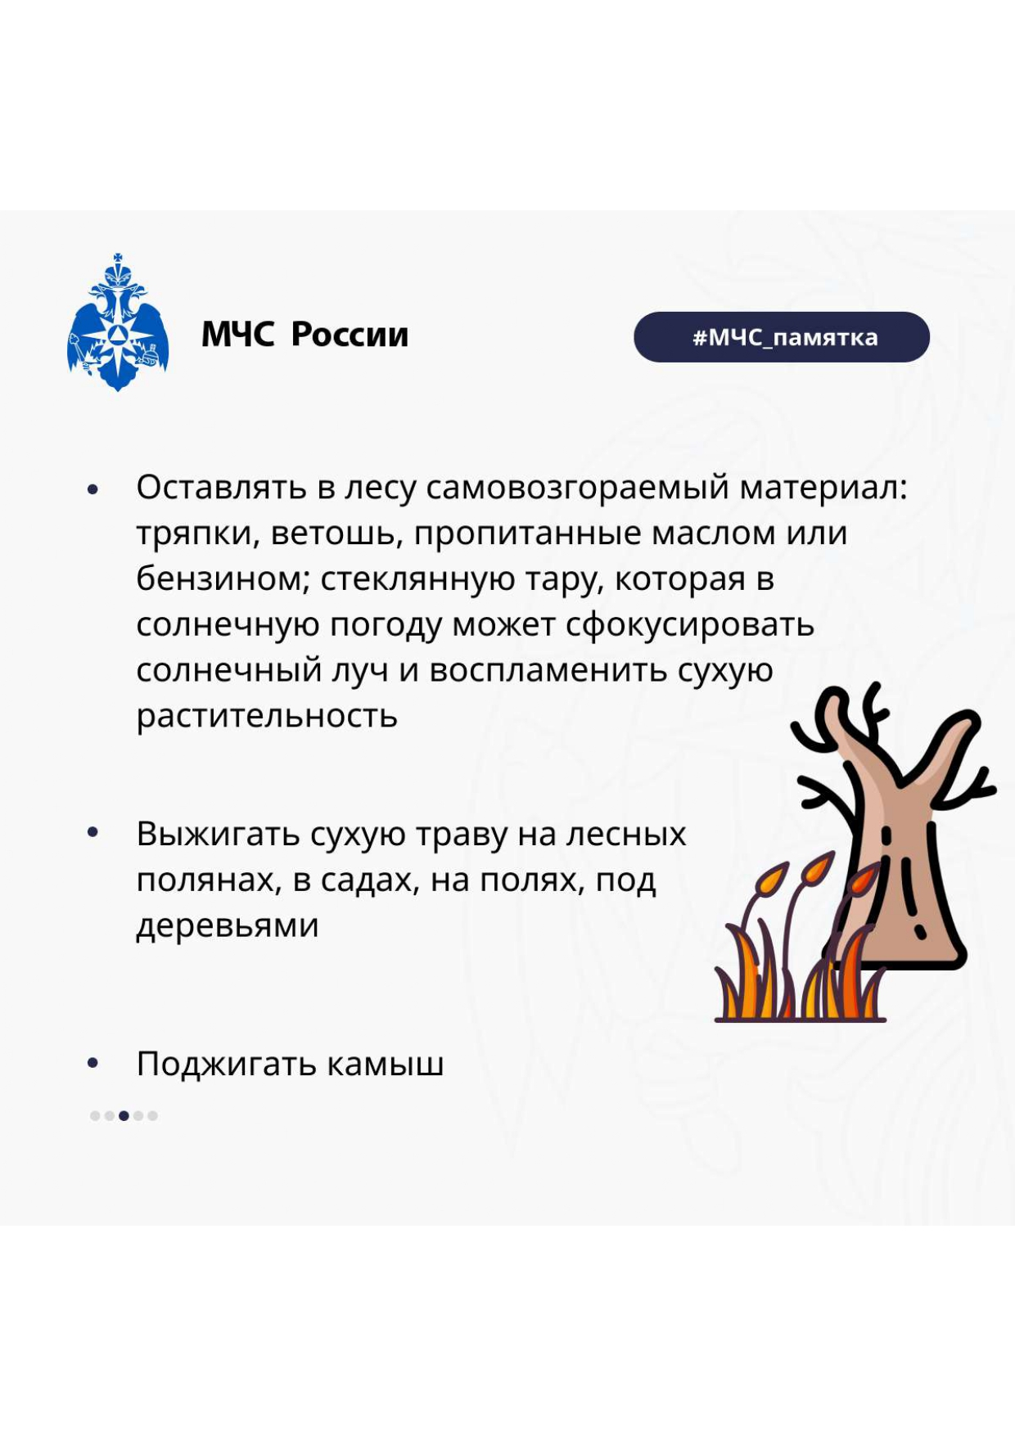
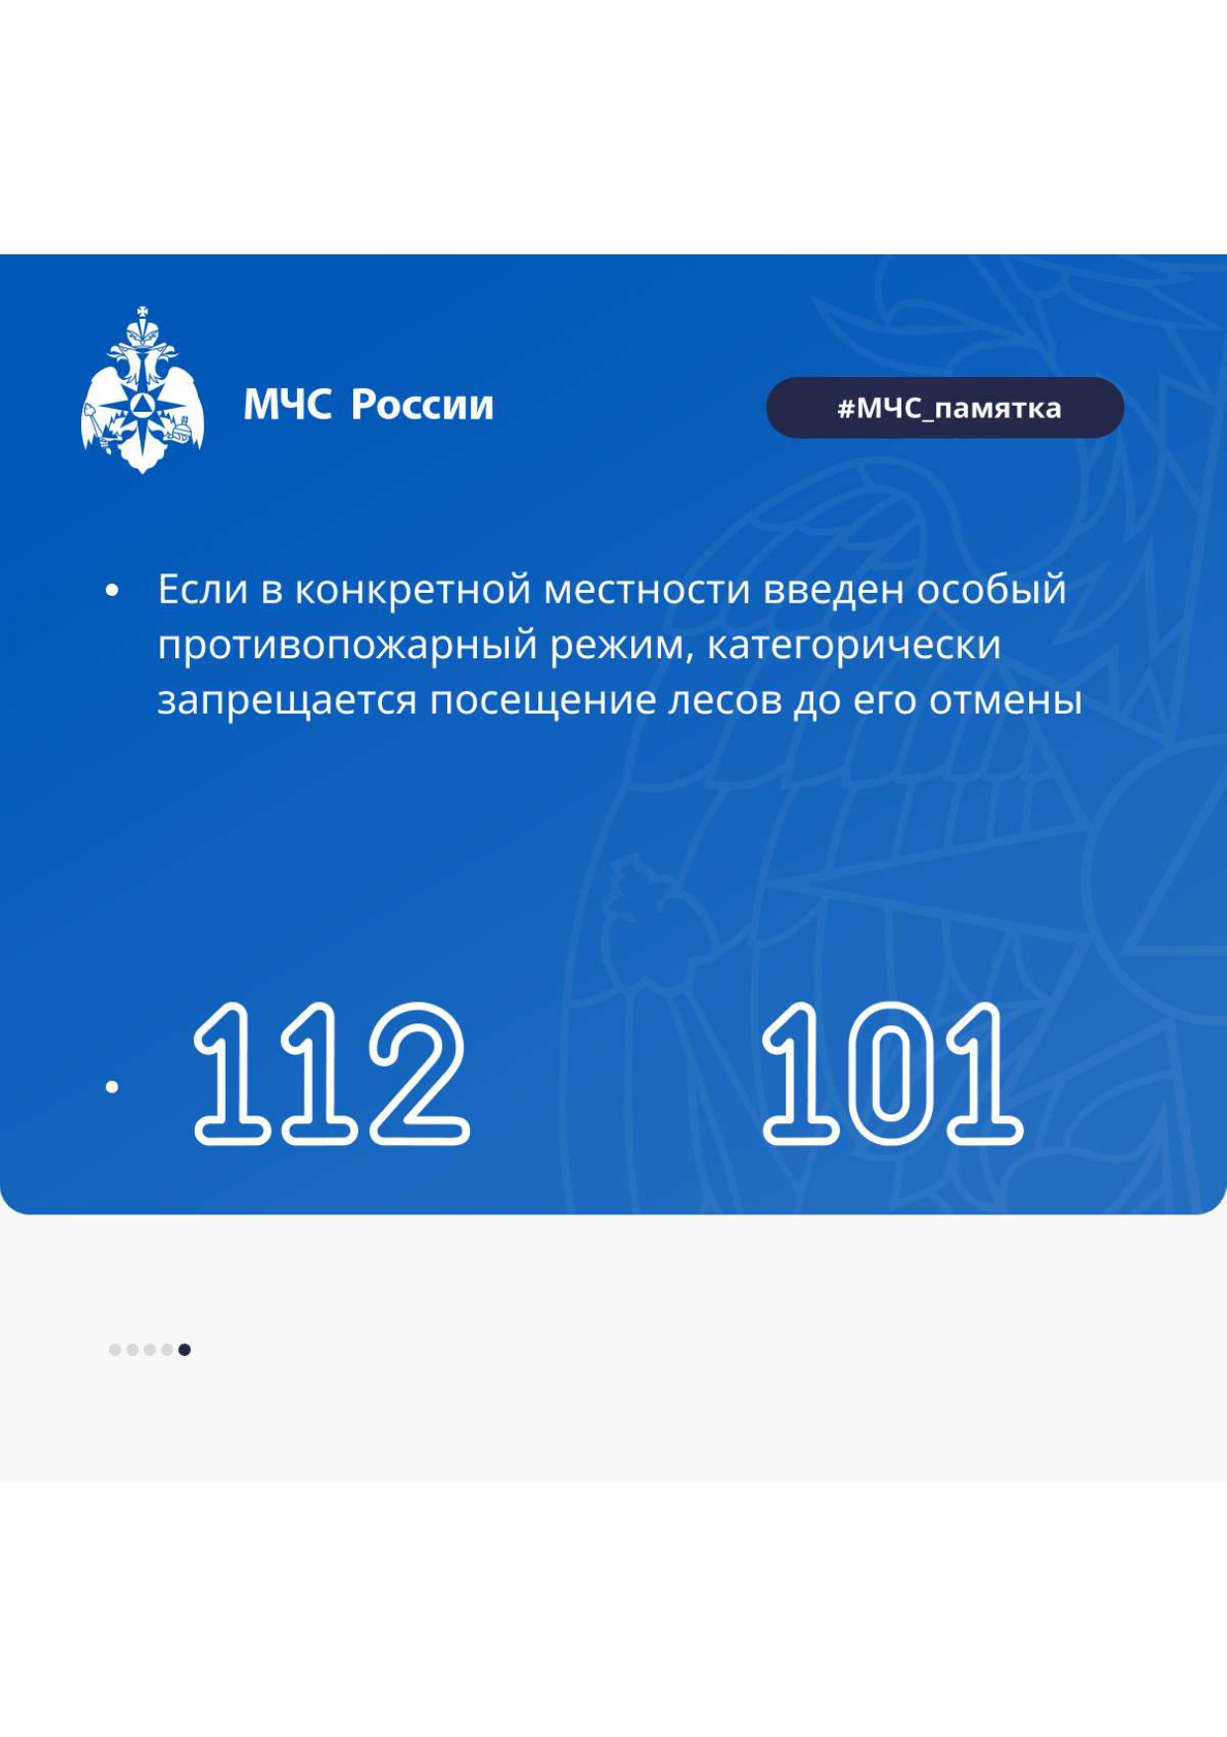

Адрес страницы: http://bogorodskoe.mos.ru/security_and_law_and_order/detail/12336040.html
Управа района Богородское города Москвы

